|  |  |
| --- | --- |
| **Consejo 2022 Sesión final, Bucarest, 24 de septiembre de 2022** |  |
|  | |
|  |  |
| **Punto del orden del día: ADM 29** | **Documento C22/102-S** |
|  | **24 de agosto de 2022** |
|  | **Original: inglés** |
| Informe del Secretario General | |
| SITUACIÓN FINANCIERA A 24 DE AGOSTO DE 2022 Y PREVISIÓN DE LA EJECUCIÓN DEL PRESUPUESTO HASTA EL 31 DE DICIEMBRE DE 2022 | |

|  |
| --- |
| Resumen  En este documento se presenta la situación financiera del presupuesto de 2022 a 24 de agosto de 2022 y la previsión de la ejecución de dicho presupuesto hasta el 31 de diciembre de 2022.  En él se destaca la dificultad que supone para la ejecución del presupuesto el hecho de que los gastos sean más cuantiosos de lo previsto y que los ingresos en concepto de recuperación de costes sean menores de lo que se había estimado, en particular en el caso de las notificaciones de redes de satélites y de TELECOM.  En este documento también se presentan las medidas y acciones que ha emprendido la Dirección de la UIT para asegurarse de que la ejecución del presupuesto de 2022, y de los años posteriores, se ciña a los recursos disponibles.  Acción solicitada  Este documento se presenta al Consejo para su **consideración y orientación**.  ____________  Referencias  [Resolución 1405 del Consejo – Presupuesto bienal de la Unión Internacional de Telecomunicaciones para 2022-2023](https://www.itu.int/md/S21-CL-C-0097/es)  [*Reglamento Financiero y Reglas Financieras de la Unión*](https://www.itu.int/en/council/ties/Documents/Financial-regulations/S-GEN-REG_RGTFIN-2018-PDF-S.pdf)  [Decisión 5 (Rev. Dubái, 2018)](https://www.itu.int/en/council/Documents/basic-texts/DEC-005-S.pdf)  [Artículo 4 de la Constitución](https://www.itu.int/en/council/Documents/basic-texts/Constitution-s.pdf), [Documento C16/45](https://www.itu.int/md/S16-CL-C-0045/es) |

SITUACIÓN FINANCIERA A 24 DE AGOSTO DE 2022 Y PREVISIÓN DE LA  
EJECUCIÓN DEL PRESUPUESTO HASTA EL 31 DE DICIEMBRE DE 2022

# 1 Introducción

El objeto de este documento es informar al Consejo de la situación financiera a 24 de agosto de 2022.

Se prevé que el déficit de los ingresos en concepto de recuperación de costes sea de unos 7 millones CHF, que se compensa de forma parcial con los ahorros en gastos logrados principalmente por la Secretaría General. El resultado de esta situación es un déficit presupuestario estimado de unos 4,05 millones CHF a finales de año.

A fin de identificar ahorros en los gastos que permitan evitar un déficit a finales de año, se ha creado un grupo interno dirigido por el Vicesecretario General en el que participan los Directores Adjuntos de cada Oficina y los Jefes del Departamento de Gestión de Recursos Financieros (FRMD), el Departamento de Gestión de los Recursos Humanos (HRMD), el Departamento de Conferencias y Publicaciones (C&P) y el Departamento de Servicios Informáticos (IS).

# 2 Gastos

El nivel del gasto previsto para el presupuesto de 2022 asciende a 161,6 millones CHF (mientras que el presupuestado es de 164,4 millones CHF), lo que significa que se logrará uno ahorro de 2,8 millones CHF en el presupuesto aprobado, menos de lo esperado. En esa cifra se incluyen los gastos relacionados con la COVID-19, estimados en 370 000 CHF. En las previsiones también se tiene en cuenta una suma de 1,5 millones CHF correspondiente al pago anual a la UNSMIS.

En el Cuadro 1, que figura a continuación, se desglosan los gastos previstos por Sector hasta finales de 2022.



# 3 Ingresos

El nivel de ingresos previsto para el presupuesto de 2022 es de 157,5 millones (mientras que el presupuestado es de 164,4 millones), lo que supone una reducción de 6,8 millones CHF con respecto al presupuesto aprobado.

En el Cuadro 2, que figura a continuación, se desglosan los ingresos previstos por procedencia.



Este déficit de ingresos se debe a la reducción de los ingresos en concepto de recuperación de costes, como se muestra en el Cuadro 3.



En el Cuadro 4, que figura a continuación, se realiza una comparación de los ingresos en concepto de recuperación de costes entre el Plan Financiero, el presupuesto y los valores reales y previstos. Además, se muestra la variación entre el importe presupuestado y los ingresos reales por ámbito de recuperación de costes. Los valores de 2023 corresponden a la previsión lineal realizada con base en las cifras de 2020 a 2022.



En el Gráfico 1, que figura a continuación, se representa visualmente la comparación de los ingresos en concepto de recuperación de costes entre el Plan Financiero, el presupuesto y los valores reales y previstos (previsión lineal para 2023) desde 2020 hasta 2023.

Gráfico 1 – Ingresos por recuperación de costes 2020-2023  
Comparación entre el Plan Financiero, el presupuesto  
y los valores reales y previstos

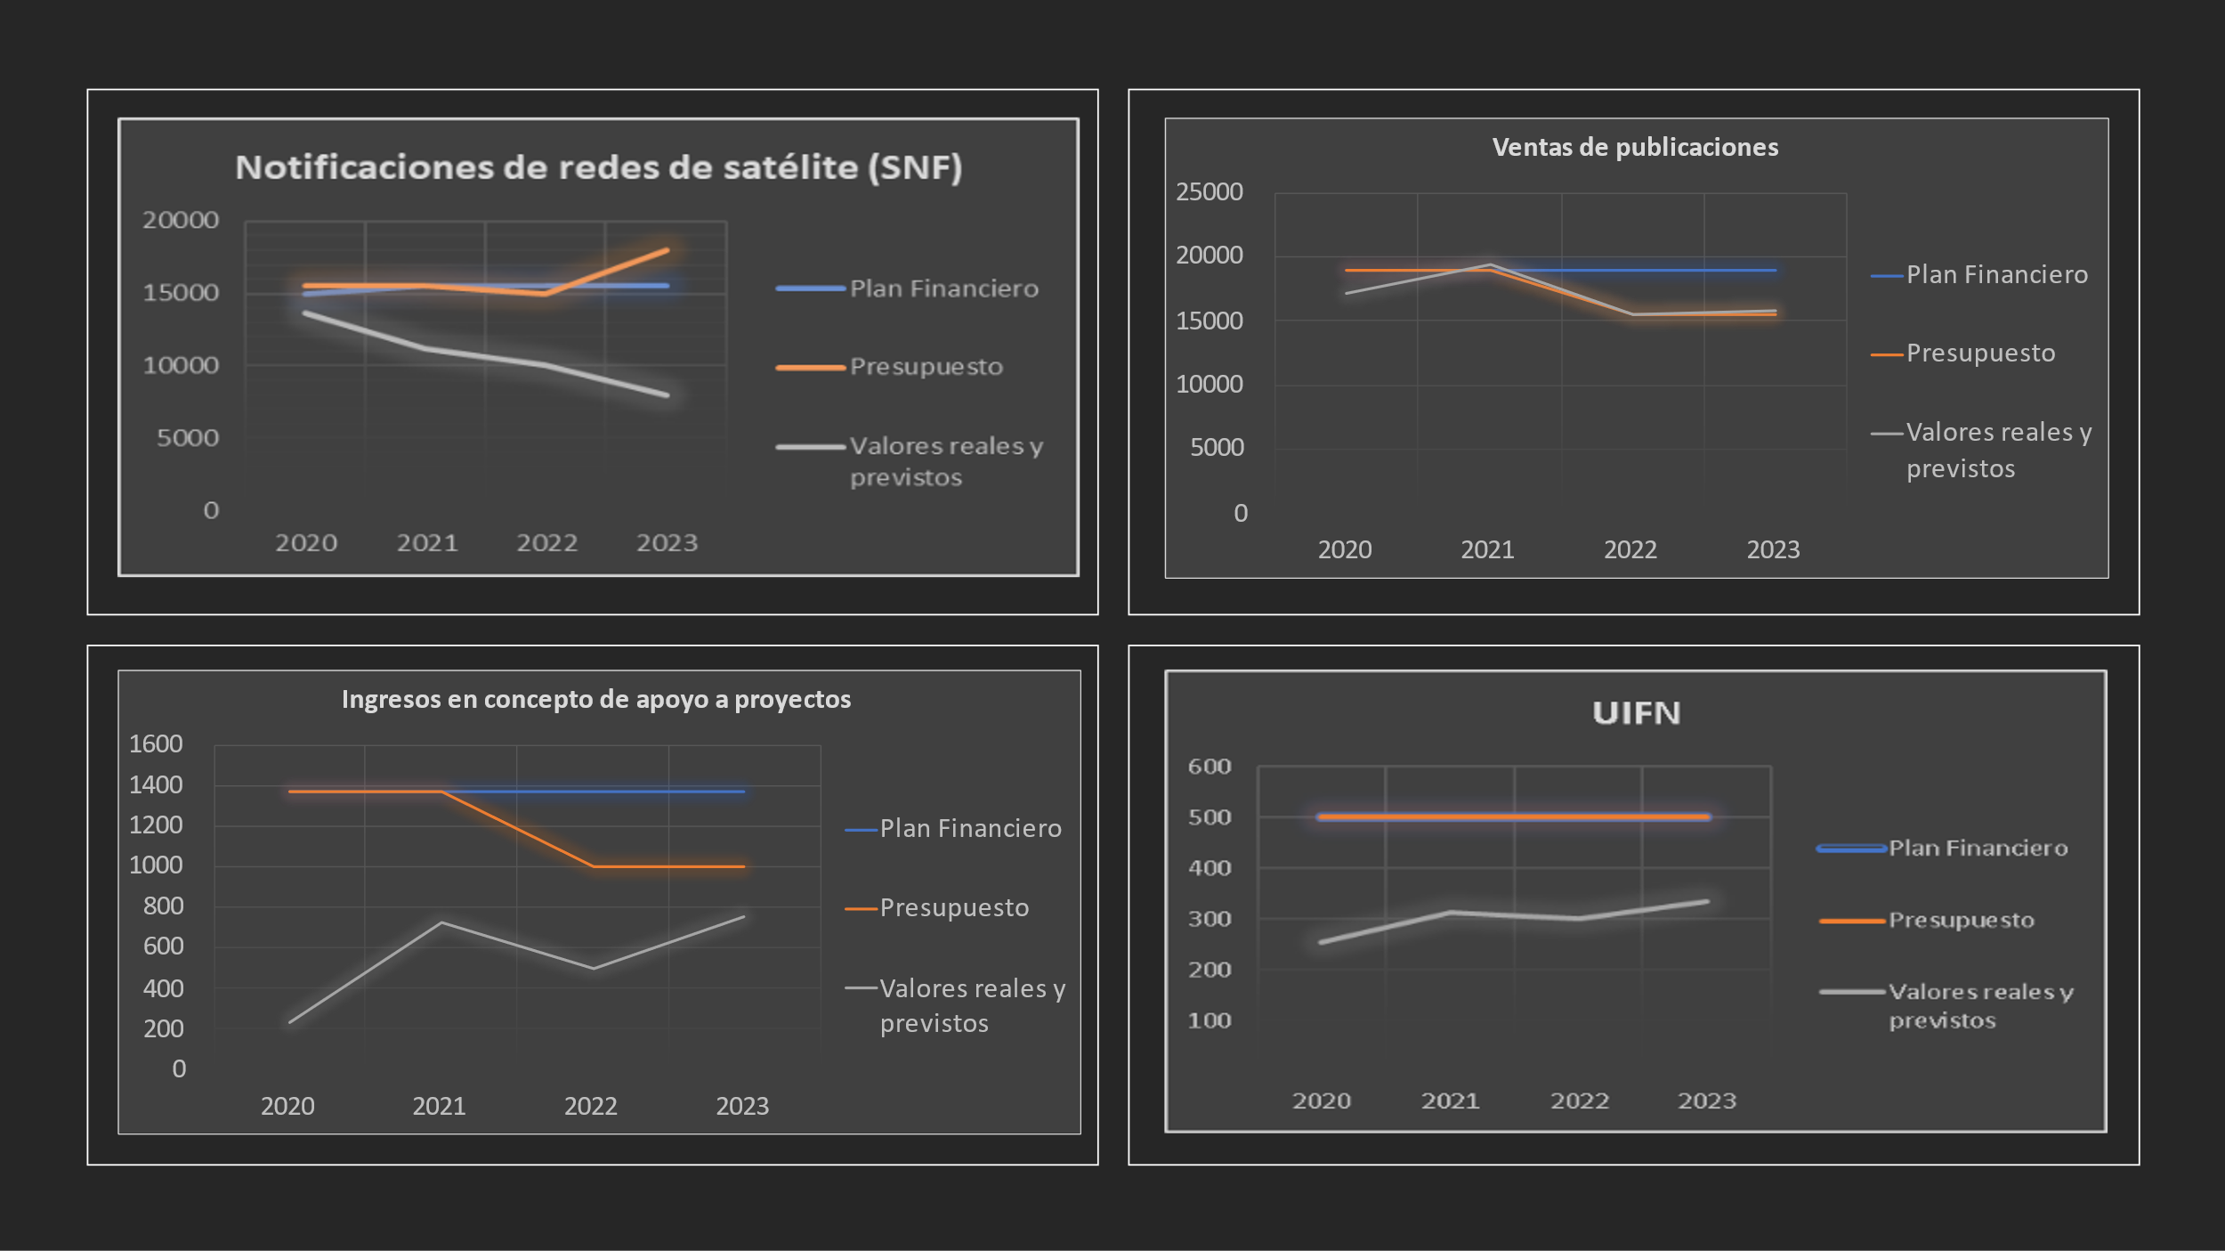

# 4 Tasa de los ingresos previstos para 2022

Los gastos establecidos en un presupuesto se cubren con la parte de los ingresos previstos. Si no es posible recaudar dichos ingresos en su totalidad, el presupuesto de gastos debe reducirse de manera proporcional.

El déficit de los ingresos previstos a 24 de agosto de 2022 es de 6 845 millones CHF.

Hasta el 24 de agosto de 2022, la tasa de los ingresos previstos para 2022 es del 95,84%, lo que significa que sólo el 95,84% de los gastos presupuestados puede sufragarse con los ingresos disponibles, puesto que el resultado de la ejecución del presupuesto debe ser positivo.

Dado que los ingresos de la Unión son comunes, este índice se aplicaría de manera uniforme en toda la Unión, como se indica en el Cuadro 1bis, en el que se muestran los límites/objetivos por Sector (columna a) para la ejecución del presupuesto de 2022 y las reducciones que deberían lograrse hasta finales de 2022 (columna c) a fin de cumplir dichos límites/objetivos y respetar el presupuesto establecido.

Para evitar este enfoque arbitrario (imponer una reducción presupuestaria proporcional en todos los Sectores), los ahorros se determinarán en función de los recursos necesarios para llevar a cabo las actividades fundamentales y obligatorias para que la UIT pueda cumplir su misión y prestar apoyo a sus Miembros. Las demás actividades se clasificarán según la prioridad que supongan para los Miembros, y se les asignarán recursos cuando estén disponibles, dado el caso.



# 5 Posibles medidas inmediatas para equilibrar la ejecución del presupuesto

A fin de evitar un resultado negativo (déficit) en la ejecución del presupuesto de 2022, se aplicarán las siguientes medidas de eficiencia para reducir los gastos:

• Durante lo que queda del año, permitir únicamente la contratación externa de personal (para puestos de duración determinada y de corta duración y acuerdos de servicios especiales) que sea fundamental para la continuidad de las actividades de la organización, de acuerdo con una evaluación realizada por el Secretario General en consulta con el funcionario seleccionado de que se trate.

• Todas las Oficinas y Departamentos de la Secretaría General aplicarán la tasa de vacantes del 5% en la medida de lo posible.

• Siempre que sea posible y a menos que se incurra en gastos de cancelación, ofrecer servicios de interpretación, sólo cuando se soliciten, en eventos tales como reuniones, seminarios y talleres de Comisiones de Estudio y de Grupos Asesores, etc.

• Reducir las misiones.

• Limitar los nuevos acuerdos de servicios especiales y servicios por contrata con cargo al presupuesto ordinario.

• No renovar los acuerdos de servicios especiales con cargo al presupuesto ordinario sin presentar justificaciones al Secretario General.

• Evitar los gastos no obligatorios (actos paralelos, etc.) con cargo al presupuesto ordinario.

• Aplazar o cancelar servicios de consultoría contratados con cargo al presupuesto ordinario para actividades no obligatorias.

• Aplazar o cancelar actividades de formación no obligatorias con cargo al presupuesto ordinario.

• Suspender, en la medida de lo posible, la concesión de becas para eventos y actividades financiadas con cargo al presupuesto ordinario de la UIT.

• Evitar los gastos que no sean fundamentales.

• Abaratar los costes de los viajes revisando la política establecida en las "Condiciones de los viajes oficiales" a fin de aumentar el recurso a vuelos en clase económica, en especial en el caso de los eventos en los que se requiere una amplia asistencia del personal de la UIT.

# 6 Próximas etapas

La ejecución del presupuesto de 2023, y de los siguientes, será difícil de equilibrar. La Unión deberá emprender una profunda revisión y optimización de sus actividades y métodos de trabajo, y generar más ingresos para poder superar este reto.

Algunas de las medidas de eficiencia descritas en el Anexo 2 a la Decisión 5 (Rev. Dubái, 2018) siguen sin aplicarse plenamente, incluida la medida 1 sobre la duplicación y la centralización de determinadas tareas. Por ejemplo, la centralización de los controladores financieros en el Departamento de Gestión de Recursos Financieros, que permitió ahorrar tres puestos, lo que equivale a unos 3 millones CHF para el próximo plan financiero.

La UIT también ha extraído muchas enseñanzas durante el periodo de la pandemia de COVID-19 que deberían servir de base para la aplicación futura de las medidas de eficiencia establecidas en el Anexo 2 a la Decisión 5. Por ejemplo, aunque las reuniones virtuales e híbridas permiten a los Miembros ahorrar dinero en concepto de viajes y alojamiento, han aumentado los costes relacionados con el apoyo prestado por la Secretaría (por ejemplo, con respecto a la contratación de moderadores, la seguridad, el control de accesos y el equipo especial necesario para integrar las salas de reunión).

La Secretaría presentará un informe sobre la aplicación del Anexo 2 a la Decisión 5 en la Conferencia de Plenipotenciarios (PP-22), en el que se sugerirán nuevas medidas, como recurrir a auditores externos para que evalúen los desarrollos informáticos y el uso de recursos en la UIT, incluido el desarrollo interno de programas informáticos, poner en marcha la transformación digital de las actividades y los procedimientos y determinar oportunidades para reducir los gastos generales mediante la externalización de los servicios de apoyo internos que están disponibles en el mercado.

Será necesario realizar una evaluación minuciosa para determinar las futuras medidas de eficiencia que permitan reducir los gastos generales y aumentar la disponibilidad de recursos destinados a dar cumplimiento a la misión de la UIT y a prestar apoyo a sus Miembros.

Al mismo tiempo, se invita a los Estados Miembros de la UIT a considerar la posibilidad de aumentar sus unidades contributivas. Con 50 unidades adicionales en total se garantizaría que la Unión pueda cumplir su mandato de forma eficaz. Se invita a realizar contribuciones voluntarias para sufragar el déficit presupuestario.

______________